Informacja prasowa
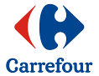

Warszawa, 26 maja 2015

Kasy rodzinne w hipermarketach Carrefour
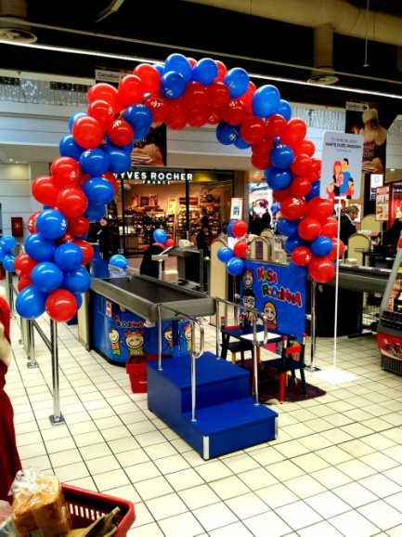
Carrefour wprowadził do swoich hipermarketów kolejne udogodnienia dla klientów.
W 67 największych sklepach sieci w Polsce, osoby robiące zakupy z dziećmi mogą już korzystać z oferty specjalnych kas rodzinnych. Nowe boksy kasowe zostały zaprojektowane w taki sposób, aby zakupy nawet z kilkoma pociechami przebiegły szybko i sprawnie. Oprócz kolorowego wystroju, nowe kasy oferują również, m.in. podesty ze schodkami, dzięki którym dzieci mogą brać czynny udział w wykładaniu
i pakowaniu zakupów.
Kasy rodzinne to nowa inicjatywa, która pojawiła się hipermarketach sieci Carrefour Polska. Nowe kasy oferują możliwość wygodnego i szybkiego sfinalizowania zakupów wszystkim klientom, którzy zdecydowali się przyjść do sklepu ze swoimi dziećmi.
- W 2014 roku rozpoczęliśmy w Polsce realizację strategii zmian, których celem jest zaoferowanie klientom
w hipermarketach Carrefour bogatej i różnorodnej oferty handlowej oraz wygodnych i satysfakcjonujących zakupów
– mówi Robert Noceń, Dyrektor ds. Eksploatacji Hipermarketów, Carrefour Polska. Oprócz nowych layoutów sklepów, nowych konceptów handlowych oraz nowych gam produktów, wprowadzamy również liczne udogodnienia podnoszące komfort zakupów. Jednymi z nią są właśnie kasy rodzinne, które znacznie ułatwiają zakupy klientom z dziećmi. – dodaje Robert Noceń.
Nowe boksy kasowe zostały zaprojektowane w taki sposób, aby rodzice i dzieci czuli się
w nich swobodnie. Szerokie alejki oraz dodatkowe podesty dla dzieci sprawiają, że najmłodsi mogą aktywnie uczestniczyć w wykładaniu oraz pakowaniu zakupów zrobionych przez ich rodziców lub opiekunów. Dla bezpieczeństwa – po obu stronach podestów zostały zamieszczone poręcze ochronne.
Nowe kasy rodzinne Carrefour wyróżniają się także żywą kolorystyką, a także dodatkowymi atrakcjami dla dzieci. Przy wybranych kasach w największych hipermarketach znajdują się kąciki dla dzieci, w których najmłodsi mogą miło spędzić czas podczas oczekiwania na sfinalizowanie zakupów. Dodatkową niespodzianką dla dzieci są osoby obsługujące kasy. Może zdarzyć się tak, że skanowaniem zakupów wykładanych przez dziecko zajmie się księżniczka lub czarodziej z bajki. W każdym sklepie Carrefour kasjerzy mogą z własnej inicjatywy przebrać się w specjalne kostiumy bajkowych postaci, aby w ten sposób zrobić jeszcze większą przyjemność małym klientom Carrefour.
Co ważne, z uwagi na obecność przy kasach dzieci, Carrefour zdecydował się nie eksponować przy nich produktów impulsowych, takich jak słodycze czy słodkie napoje.
Kasy rodzinne zostały stworzone również z myślą o posiadaczach ogólnopolskiej Karty Dużej Rodziny. Carrefour jest pierwszą z dużych sieci hipermarketów, która zdecydowała się przystąpić do tego ogólnopolskiego projektu przygotowanego przez Ministerstwo Pracy
i Polityki Społecznej i wspierającego rodziny wielodzietne. Każda rodzina z co najmniej trójką dzieci, może skorzystać w ramach Karty z rabatu aż do 10% za zakupy w ponad
80 hipermarketach Carrefour w Polsce.
Więcej informacji o kasach rodzinnych Carrefour klienci znajdą na specjalnej, dedykowanej zakładce na stronie www.carrefour.pl, dostępnej pod adresem: http://www.carrefour.pl/kasa-rodzinna .
Carrefour Polska to multiformatowa sieć handlowa, pod której szyldem działa obecnie ponad 700 sklepów w takich formatach jak: hipermarkety, supermarkety oraz sklepy osiedlowe. Spółka jest również właścicielem i zarządcą sieci centrów handlowych o łącznej powierzchni ponad 230 000 GLA oraz kilkudziesięciu stacji paliw.

Grupa Carrefour
Obecna w 34 krajach jest jednym z największym detalistów na świecie oraz liderem wielkiej dystrybucji w Europie. W ponad 10.100 sklepach zatrudnia 365 000 pracowników. W 2013 obroty Grupy wyniosły 100,2 mld euro. Grupa Carrefour oferująca różnorodność formatów handlowych, kanałów dystrybucji oraz działająca na wielu rynkach jest partnerem w codziennym życiu 10 milionów klientów, którzy każdego dnia odwiedzają sklepy Carrefour na całym świecie, mając dostęp do szerokiej gamy produktów i usług w najlepszej cenie.

O Carrefour Polska
Carrefour Polska swój pierwszy hipermarket otworzył w 1997 roku w Łodzi. Obecnie, pod szyldem Carrefour w Polsce działa ponad 700 sklepów w różnych formatach: są to hiper- i supermarkety oraz sklepy osiedlowe. Carrefour jest także właścicielem i zarządcą centrów handlowych, skupionych w dużych i średnich miastach. Ofertę handlową naszych sklepów uzupełniają stacje paliw. Dążąc do podniesienia jakości życia klientów i konsumentów, Carrefour Polska realizuje strategię odpowiedzialnego biznesu, która zakłada harmonijny rozwój, w trzech dziedzinach równocześnie: na rzecz gospodarki, społeczeństwa i środowiska.

